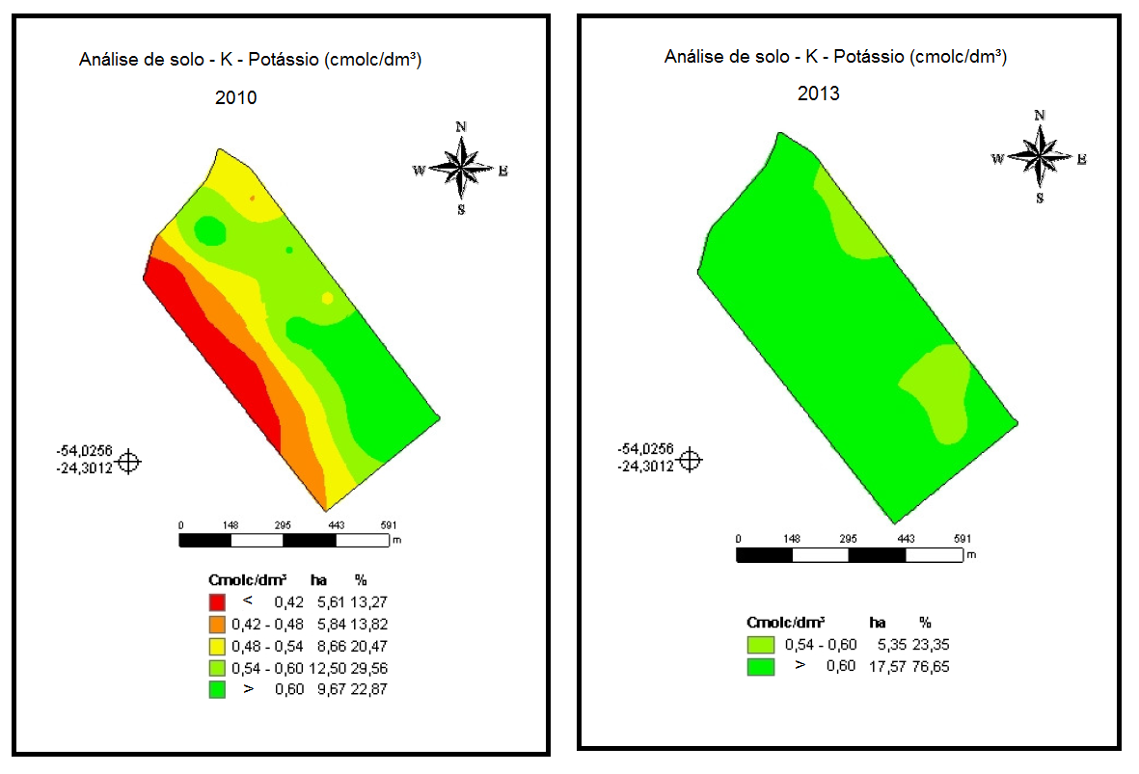
Figura 9. Variabilidade espacial do K no solo no ano de 2010 e 2013 para a área experimental Neguinha, Terra Roxa-PR.

